Software Design Document

Sistem Informasi Penjadwalan Perkuliahan IT Del

Disusun Oleh :

|  |  |
| --- | --- |
| 12S22005 | Nikita Simanjuntak |
| 12S22016 | Desri Stevie Natalie Dabukke |
| 12S22019  12S22049  12S22050 | Liony Tamara Lewinsky  Agnes Monica Sanjani Harefa  Yohana Christine Sitanggang |

Untuk :

Biro Administrasi Akademik Institut Teknologi Del

|  |  |  |  |  |  |
| --- | --- | --- | --- | --- | --- |
|  | **Proyek Sistem Informasi 2019**  **Institut Teknologi Del** | | | |  |
| *No. Dokumen: SDD-PSI-19-07.doc* | | *Versi: 01.00* | *Tanggal : 24-03-2025* | *Jumlah Halaman :* | |

**DAFTAR ISI**

1. Introduction 3

1.1 Purpose of Document 3

1.2 Scope 3

1.3 Definition,Acronim and Abbreviation 3

1.4 Identification and Numbering 3

1.5 Reference Documents 3

1.6 Document Summary 3

2 Design Description 4

2.1 Environment 4

2.2 Data Description 4

2.2.1 Domain/Type Definition 4

2.2.2 E-R Diagram 4

2.2.3 Conceptual Data Model 4

2.2.4 Physical Data Model 5

2.2.5 Tables 5

2.3 Functional Decomposition 5

3 Detail Design Description 7

3.1 Table Structure 7

3.1.1 Tabel <Nama..> 7

3.1.2 <Table 2 : t_Detail …> 8

3.2 Detail Functional Description 9

3.2.1 Function Specification <1> 9

3.2.2 <Fungsi-2> 11

3.3 Physical File 11

3.4 Traceability 11

3.4.1 Data 11

3.4.2 Requirements 12

Lampiran 13

Sejarah Versi 14

Sejarah Perubahan 15

# Introduction

Dokumen Design Document untuk Sistem Informasi Penjadwalan IT Del berbasis website ini merupakan turunan dari System Requirement Specification (SyRS-PSI-25-GG). Dokumen ini dibuat untuk menjelaskan desain teknis dan arsitektur yang akan diimplementasikan dalam pengembangan sistem. Tujuan utamanya adalah menyediakan panduan yang komprehensif bagi tim pengembang untuk mengimplementasikan sistem sesuai dengan kebutuhan yang telah didefinisikan.

## Purpose of Document

Dokumen ini merupakan hasil karya Kelompok 7 dalam proyek "Sistem Informasi Penjadwalan IT Del". Dokumentasi ini berfungsi sebagai laporan resmi untuk mata kuliah *Proyek Sistem Informasi (PSI)* di bawah bimbingan Bapa Samuel Indra Gunawan Situmeang, S.T.I., M.Sc. Selain sebagai bukti pengerjaan proyek, dokumen ini juga menjadi panduan dalam pembuatan dan pengembangan sistem tersebut. Dokumen ini ditujukan bagi mahasiswa, dosen, staf akademik, Biro Administrasi dan Akademik, serta pihak lain yang membutuhkan panduan rinci mengenai Sistem Informasi Penjadwalan IT Del.

## Scope

Ruang lingkup dokumen desain ini mencakup perancangan arsitektur sistem, struktur database, desain antarmuka pengguna, dan komponen-komponen teknis lainnya untuk Sistem Informasi Penjadwalan IT Del. Sistem ini dirancang untuk mengelola dan mengotomatisasi proses penjadwalan akademik di Institut Teknologi Del, termasuk penjadwalan mata kuliah, ruang kelas, dosen pengajar, asisten akademik, dan jadwal ujian.

Sistem akan menggantikan proses manual yang saat ini menggunakan Microsoft Excel dengan platform berbasis web yang lebih efisien dan terintegrasi. Desain sistem akan mendukung berbagai fitur seperti pengelolaan pengguna, pengelolaan jadwal institusi dan fakultas, sistem ticketing untuk preferensi jadwal, serta publikasi dan akses jadwal bagi mahasiswa dan dosen.

## Definition, Acronim and Abbreviation

Berikut adalah daftar definisi, akronim, dan singkatan yang digunakan dalam dokumen.

Definisi yang digunakan pada dokumen ini dapat dilihat pada tabel berikut.

#### Tabel 1 Definisi yang digunakan dokumen

|  |  |  |
| --- | --- | --- |
| **No.** | **Definisi** | **Pengertian** |
| 1. | *User* | *Client* atau pengguna sistem |
| 2. | *Current System* | Sistem yang sudah ada dan sedang berjalan |
| 3. | *Target System* | Sistem yang akan dibangun |
| 4. | *Requirement* | Kebutuhan-kebutuhan yang diperlukan pengguna yang harus terdapat di dalam sistem |

Akronim dan singkatan yang digunakan dalam dokumen ini dapat dilihat pada tabel berikut.

|  |  |  |
| --- | --- | --- |
| No | Istilah/Akronim | Deskripsi |
| 1 | BAA | Biro Administrasi Akademik, unit yang bertanggung jawab untuk pengelolaan jadwal akademik di IT Del |
| 2 | CIS | Campus Information System, sistem informasi kampus yang sudah ada di IT Del |
| 3 | DelSchedule | Nama resmi untuk Sistem Informasi Penjadwalan IT Del Berbasis Website |
| 4 | API | Application Programming Interface, antarmuka yang memungkinkan komunikasi antar sistem |
| 5 | SSO | Single Sign-On, mekanisme autentikasi yang memungkinkan pengguna untuk masuk sekali dan mendapatkan akses ke beberapa sistem |
| 6 | SyRS | System Requirements Specification, dokumen spesifikasi kebutuhan sistem |

## Identification and Numbering

Konvensi atau aturan yang digunakan dalam dokumen ini mencakup aturan penulisan penamaan dokumen ini menggunakan format penulisan dengan aturan sebagai berikut:

1. Aturan penamaan dimana YY adalah tahun pembuatan dokumen dan GG adalah nomor kelompok. Maka dokumen ini dinamai dengan SyRS-PSI-20-10 dokumen dengan ketentuan: SyRS-PSI-YY GG.

1. Aturan penulisan:

a. Font: Times New Roman, ukuran 12pt.

● Heading 1: bold, 14pt.

● Heading 2: bold, 12pt.

● Heading 3: bold, 12pt.

b. Paragraf:

● Line spacing: 1.5 lines.

● Before and after spacing pada paragraf.

● Paragraf rata kiri-kanan (justify).

● Istilah asing ditulis dengan format italic.

c. Judul Tabel/Gambar:

● Line-spacing: single, before and after.

● Ukuran huruf: 10pt.

● Caption tabel rata tengah dan diletakkan di atas tabel.

● Caption gambar rata tengah dan diletakkan di bawah gambar.

d. Penulisan header:

● Times New Roman, ukuran 10pt, rata tengah (justify).

● Menggunakan repeated table (mengulang header tabel jika isi tabel berada di beberapa halaman dokumen).

3. Aturan penomoran dan penamaan bab dan subbab:

a. Bab: 1,2,3 dan seterusnya.

Contoh: 1 Introduction.

b. Subbab: 1.1, 1.2, 1.3, dan seterusnya.

Contoh: 1.1 Purpose of Document 3.

c. Sub subbab: 1.1.1, 1.1.2, 1.1.3, dan seterusnya.

Contoh: 2.2.1 Business Process Membuat Pengaduan

d. Penomoran dan penulisan pada tabel dan gambar.

Contoh: Tabel 1. Daftar Definisi

#### 

## Reference Documents

Dokumen yang menjadi rujukan dalam penulisan dokumen ini antara lain:

1. Std-KA-09, Standar Penomoran dan Tatanama Artefak Proyek Sistem Informasi dan Tugas Akhir, terbitan tahun 2009.
2. SyRS-PSI-25-GG, System Requirement Specification Sistem Informasi Penjadwalan IT Del Berbasis Website.
3. ToR-PSI-25-07, Term of Reference Pembangunan Sistem Informasi Penjadwalan IT Del Berbasis Website.
4. PiP-PSI-25-07, Project Implementation Plan Pembangunan Sistem Informasi Penjadwalan IT Del Berbasis Website.

## Document Summary

Dokumen Software Design Document (SDD) Pembangunan Sistem Informasi Penjadwalan IT Del Berbasis Website terdiri dari 3 bab antara lain:

1. Bab 1 Introduction. Pada bab pertama dijelaskan tujuan penulisan dokumen, ruang lingkup dokumen, definisi, akronim, dan singkatan yang terdapat dalam dokumen, identifikasi dan aturan penomoran dokumen, dokumen rujukan, serta ringkasan dokumen.
2. Bab 2 Design Description. Pada bab kedua dijelaskan rancangan lingkungan implementasi, deskripsi data dan dekomposisi fungsional dari sistem yang dibangun.
3. Bab 3 Detail Design Description. Pada bab ketiga dijelaskan struktur tabel, spesifikasi fungsi yang digunakan pada pembangunan sistem dan traceability dari sistem yang dibangun.

# Design Description

## Environment

Pada sub bab ini, akan dibahas mengenai spesifikasi teknis perangkat lunak yang dipakai dalam pengembangan.

* *Web Server : Apache, Nginx*
* *Operating System : Windows 11*
* *DBMS : MySQL*
* *Browser : Google Chrome, Mozila Firefox*
* *Framework : Laravel 11*
* *Text Editor : Visual Code Studio*
* *Process Modeler : Bizagi Modeler, Draw.io*
* *Design : Figma*
* *Testing & Development Tools: Katalon, Postman*
* *Documentation & Collaboration: Microsoft Word 2021, GitHub, Trello*
* *Database: MySQL*

b. Hardware Spesifikasi hardware yang digunakan untuk pembangunan Sistem Informasi Penjadwalan yaitu:

* *Processor*
* 11th Gen Intel(R) Core(TM) i5-1135G7 @ 2.40GHz 2.42 GHz
* 11th Gen Intel(R) Core(TM) i5-11300H @ 3.10GHz 3.11 GHz
* 11th Gen Intel(R) Core(TM) i5-1135G7 @ 2.40GHz 2.42 GHz
* *Memory*

Installed RAM 8.00 GB

## Data Description

Bagian ini menjelaskan mengenai data-data dari pengembangan Sistem Informasi Penjadwalan Perkuliahan IT Del. Diantaranya adalah nama domain atau tipe domain, ER Diagram, pemodelan data secara konseptual dan fisikal, serta deskripsi tabel-tabel pada basis data.

### Domain/Type Definition

Domain dari setiap tabel yang terdapat pada Sistem Informasi Penjadwalan Perkuliahan IT Del Berbasis Web dapat dilihat pada Tabel 4 di bawah ini.

| **Domain name** | **Power Designer Type** |
| --- | --- |
| ID_Jadwal | Numeric |
| Nama_Ruang_Kuliah | VARCHAR(100) |
| id_Dosen | VARCHAR(100) |
| Nama_Dosen | VARCHAR(200) |
| ID_Mahasiswa | VARCHAR(100) |
| Nama_Mahasiswa | VARCHAR(200) |
| Jadwal_Perkuliahannya | TEXT |
| Status_Ticketing | VARCHAR(100) |
| Tanggal_Publikasi | Date |

### 

### E-R Diagram

Gambar di bawah ini menampilkan ERD yang menggambarkan hubungan antar-entity di dalam sistem Penjadwalan perkuliahan IT Del.

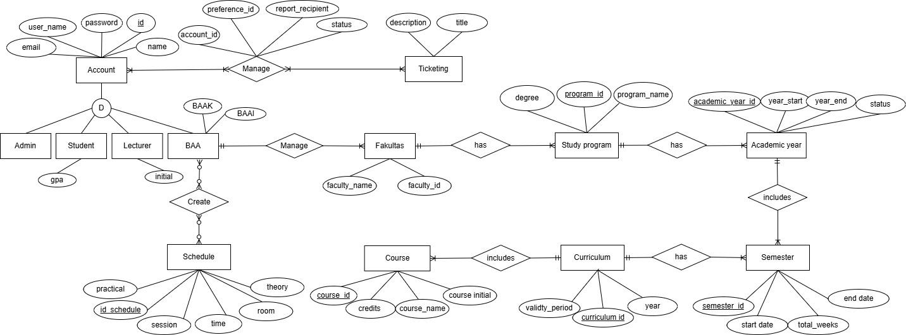

Gambar 1 ER-Diagram

2.2.2.1 Atribut-atribut dari entity Account

|  |  |  |
| --- | --- | --- |
| No | Nama Atribut | Deskripsi |
| 1 | id | Digunakan sebagai primary key dalam entitas **Account** untuk identifikasi unik. |
| 2 | name | Nama lengkap pengguna yang terdaftar dalam sistem. |
| 3 | user_name | Nama pengguna yang digunakan untuk login ke dalam sistem. |
| 4 | email | Alamat surel (email) yang digunakan untuk komunikasi dan autentikasi akun. |
| 5. | password | Kata sandi rahasia yang digunakan untuk otentikasi pengguna. |

2.2.2.2 Atribut-atribut dari entity Ticketing

|  |  |  |
| --- | --- | --- |
| No | Nama Atribut | Deskripsi |
| 1 | id | Digunakan sebagai primary key dalam entitas **Ticketing** untuk identifikasi unik. |
| 2 | title | Nama pengguna yang digunakan untuk login ke dalam sistem. |

2.2.2.3 Atribut - atribut dari entity Study Program

|  |  |  |
| --- | --- | --- |
| No | Nama Atribut | Deskripsi |
| 1 | program_id | Primary Key untuk mengidentifikasi setiap program studi secara unik. |
| 2 | degree | Jenis gelar yang diberikan setelah menyelesaikan studi |
| 3 | program_name | Nama Program Studi |

2.2.2.4 Atribut - atribut dari entity Academic year

|  |  |  |
| --- | --- | --- |
| No | Nama Atribut | Deskripsi |
| 1 | academicyear_id | Primary Key untuk mengidentifikasi tahun akademik secara unik. |
| 2 | year_start | Tahun dimulainya periode akademik |
| 3 | year_end | Tahun berakhirnya periode akademik |
| 4 | Status | Status tahun akademik |

2.2.2.5 Atribut - atribut dari entity Fakultas

|  |  |  |
| --- | --- | --- |
| No | Nama Atribut | Deskripsi |
| 1 | faculty_id | Primary key untuk identifikasi unik fakultas. |
| 2 | faculty_name | Nama fakultas |

2.2.2.6 Atribut - atribut dari entity Course

|  |  |  |
| --- | --- | --- |
| No | Nama Atribut | Deskripsi |
| 1 | course_id | Primary Key yang mengidentifikasi setiap mata kuliah secara unik. |
| 2 | credits | Jumlah Satuan Kredit Semester (SKS) dari mata kuliah tersebut. |
| 3 | course_name | Nama mata kuliah |
| 4 | course_initial | Kode singkat mata kuliah |

2.2.2.7 Atribut - atribut dari entity Curriculum

|  |  |  |
| --- | --- | --- |
| No | Nama Atribut | Deskripsi |
| 1 | curriculum_id | Primary Key yang mengidentifikasi setiap kurikulum secara unik. |
| 2 | validty_period | Periode berlaku kurikulum tersebut. |
| 3 | year | Tahun penerapan kurikulum di institusi, menunjukkan periode awal kurikulum mulai berlaku. |

2.2.2.8 Atribut - atribut dari entity Semester

|  |  |  |
| --- | --- | --- |
| No | Nama Atribut | Deskripsi |
| 1 | semester_id | Primary Key untuk mengidentifikasi semester secara unik. |
| 2 | semester_date | Tanggal mulai semester berlangsung |
| 3 | total_weeks | Jumlah mingguan dalam satu semester |
| 4 | end date | Tanggal berakhirnya semester |

2.2.2.9 Atribut - atribut dari entity Schedule

|  |  |  |
| --- | --- | --- |
| No | Nama Atribut | Deskripsi |
| 1 | id_schedule | Primary Key untuk mengidentifikasi setiap jadwal secara unik. |
| 2 | practical | Menunjukkan apakah jadwal tersebut adalah sesi teori |
| 3 | session | Waktu pelaksanaan jadwal perkuliahan |
| 4 | time | Waktu spesifik pelaksanaan jadwal berlangsung |
| 5 | room | Ruangan tempat perkuliahan berlangsung |
| 6 | theory | Menunjukkan apakah jadwal tersebut adalah sesi teori |

### Conceptual Data Model

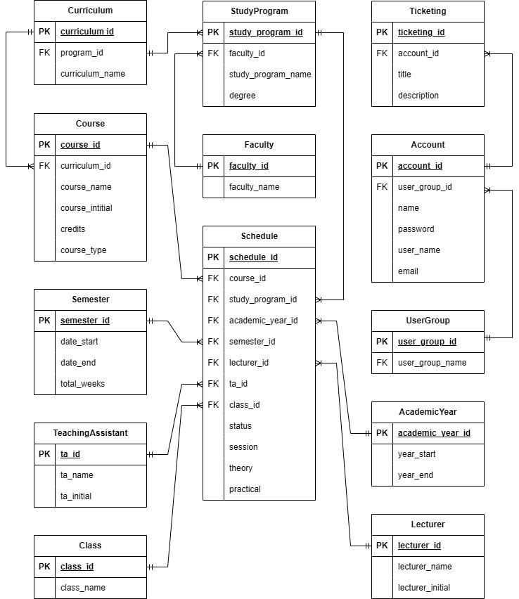

**Gambar 2 Conceptual Data Model**

### Physical Data Model

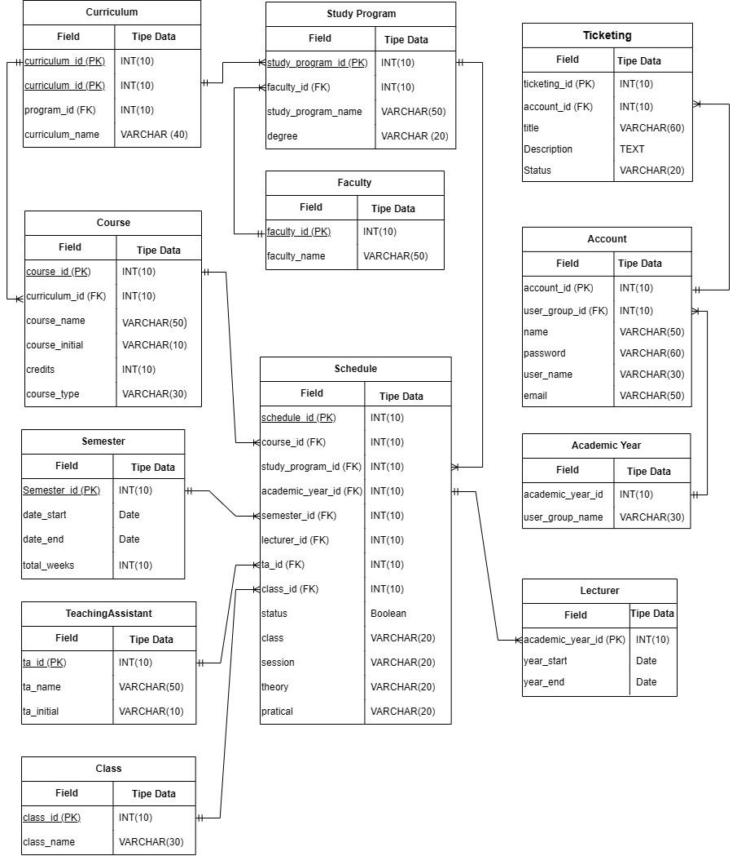

**Gambar 3 Physical Data Model**

### Tables

deskripsi dari tabel-tabel yang ada pada basis data dapat dilihat pada tabel 13.

**Tabel 13 Daftar Tabel Aplikasi**

| ***Nama Tabel*** | ***Primary key*** | ***Deskripsi isi*** |
| --- | --- | --- |
| Curriculum | id | berfungsi untuk menyimpan data kurikulum pendidikan. |
| StudyProgram | id | Berfungsi untuk mencatat informasi program studi |
| Ticketing | id | Berfungsi untuk mengelola tiket |
| Course | id | Berfungsi untuk menyimpan data matakuliah. |
| Faculty | id | Berfungsi untuk mendata fakultas dalam institusi pendidikan |
| Account | id | Berfungsi untuk menyimpan akun pengguna |
| Schedule | id | Berfungsi untuk mengatur jadwal perkuliahan |
| Semester | id | Berfungsi untuk mencatat periode akademik |
| UserGroup | id | Berfungsi untuk mengelompokkan pengguna berdasarkan peran dengan menyimpan nama grup |
| TeachingAssistant | id | Berfungsi untuk mengelola data asisten dosen |
| Class | id | Berfungsi untuk menyimpan informasi kelas yang diampu oleh dosen |
| Lecturer | id | Berfungsi untuk menyimpan data dosen, termasuk nama dan ini |

## Functional Decomposition

Dekomposisi dari setiap fungsi pada Pengembangan Sistem Penjadwalan perkuliahan IT Del yang akan dibuat dapat dilihat pada Tabel 14.

**Tabel. 14 Input-Proses-Output**

| **No.Fungsi** | **Fungsi/Proses** | **Tabel/Data Input** | **Tabel /Data Output** | **Keterangan** |
| --- | --- | --- | --- | --- |
| SyRS-FR-01 | Login | Tabel Admin, Tabel BAA, Tabel Dosen, Tabel Mahasiswa, Tabel Asisten Akademik. | - | Fitur ini digunakan untuk autentikasi pengguna sebelum mengakses sistem. |
| SyRS-FR-02 | Mengelola Akun | Tabel Mahasiswa, Tabel Dosen  Tabel Asisten Dosen  Tabel BAA | Tabel Mahasiswa, Tabel Dosen  Tabel Asisten Dosen | Digunakan oleh admin untuk mengelola akun pengguna sistem (baik dosen maupun mahasiswa). |
| SyRS-FR-03 | Publikasi Jadwal | Tabel Mahasiswa, Tabel Dosen  Tabel Asisten Dosen  Tabel Ruang Kelas  Tabel Matakuliah | Tabel Jadwal, | Admin dapat mempublikasikan jadwal kuliah yang dapat dilihat oleh mahasiswa, dosen, asisten dosen |
| SyRS-FR-04 | Kelola Ruang Kelas | Tabel Ruang Kelas, Tabel Program Studi  Tabel fakultas, Tabel Matakuliah | Tabel Ruang Kelas | Admin dapat mengelola data ruang kelas untuk penjadwalan perkuliahan. |
| SyRS-FR-05 | Kelola Dosen | Tabel Dosen, Tabel Program Studi,  Tabel Matakuliah | Tabel Dosen |  |
| SyRS-FR-06 | Kelola Asisten Akademik | Tabel Asisten dosen, Tabel Program Studi,  Tabel Matakuliah | Tabel Asisten Akademik | Admin dapat mengelola data asisten akademik untuk mendukung perkuliahan. |
| SyRS-FR-07 | Kelola Ticketing | Tabel Ticketing, Tabel Dosen, Tabel Mahasiswa  Tabel Asisten Dosen | Tabel Ticketing | Fitur untuk mengelola dan memverifikasi tiket masalah atau permintaan dari dosen dan mahasiswa. |
| SyRS-FR-08 | Melihat Jadwal Perkuliahan | Tabel Jadwal, Tabel Dosen, Tabel Asisten Dosen, Tabel Matakuliah, Tabel Fakultas, tabel Program Study | Tabel Jadwal, | Dosen dan mahasiswa dapat melihat jadwal perkuliahan mereka. |

# Detail Design Description

Bab ini akan membahas struktur tabel yang akan dibangun untuk pengembangan Sistem Penjadwalan Perkuliahan IT Del. Pada bab ini akan dibahas juga spesifikasi setiap fungsi-fungsi yang terdapat pada sistem.

## Table Structure

Pada bagian ini akan dijelaskan spesifikasi dari seluruh tabel yang saling berelasi yang digunakan untuk pengembangan Sistem Penjadwalan Perkuliahan IT Del.

### Tabel <Users>

Identifikasi/Nama : Tabel *Usergroup*

Deskripsi Isi : Menyimpan data grup pengguna berdasarkan peran.

Jenis : tabel data referensi

Volume : ……….

Laju : ………….

Primary Key : User_group_id karena bersifat unik bagi pengguna

Detail Description : Berfungsi untuk mengelompokkan pengguna berdasarkan peran dengan menyimpan nama grup

|  |  |  |  |  |  |
| --- | --- | --- | --- | --- | --- |
| **Id Field** | **Deskripsi** | **Tipe & length** | **Boleh**  **NULL** | **Default** | **Keterangan** |
| User_group_id | ID grup pengguna | INT | NO |  | Primary Key |
| User_group_name | Name grup pengguna | CHAR(20) | YES |  | Foreign Key |

*Contoh: menggunakan SQL Script*

CREATE TABLE employee

(

emp_id char (10)

CONSTRAINT PK_emp_id PRIMARY KEY NONCLUSTERED

CONSTRAINT CK_emp_id CHECK (emp_id LIKE

'[A-Z][A-Z][A-Z][1-9][0-9][0-9][0-9][0-9][FM]' or

emp_id LIKE '[A-Z]-[A-Z][1-9][0-9][0-9][0-9][0-9][FM]'),

/* Each employee ID consists of three characters that

represent the employee's initials, followed by a five

digit number ranging from 10000 through 99999 and then the

employee's gender (M or F). A (hyphen) - is acceptable

for the middle initial. */

fname varchar(20) NOT NULL,

minit char(1) NULL,

lname varchar(30) NOT NULL,

job_id smallint NOT NULL

DEFAULT 1,

pub_id char(4) NOT NULL

DEFAULT ('9952')

)

*Maka Struktur tabel yang dihasilkan:*

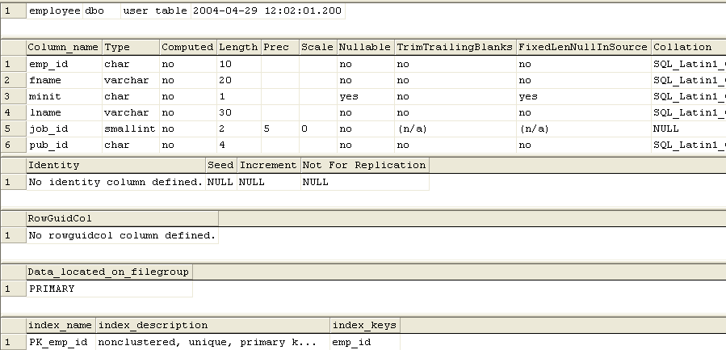

### Tabel Curriculum

Identifikasi/Nama : Tabel *Curriculum*

Deskripsi Isi : Menyimpan data tentang kurikulum pendidikan yang digunakan dalam institusi pendidikan.

Jenis : tabel data referensi

Volume : ……….

Laju : ………….

Primary Key : id, bersifat unik untuk setiap curriculum

Detail Description :Berfungsi untuk menyimpan data terkait dengan kurikulum pendidikan, seperti nama kurikulum, deskripsi, atau jenis kurikulum yang diterapkan di institusi pendidikan.

|  |  |  |  |  |  |
| --- | --- | --- | --- | --- | --- |
| **Id Field** | **Deskripsi** | **Tipe & length** | **Boleh**  **NULL** | **Default** | **Keterangan** |
| curriculum_id | ID kurikulum | INT | NO |  | Primary Key |
| program_id | ID program study | INT | NO |  | Foreign Key |
| curriculum_name | Nama kurikulum | VARCHAR (20) | YES |  | Nama dari kurikulum yang digunakan |
|  |  |  |  |  |  |
|  |  |  |  |  |  |

### Tabel Study Program

Identifikasi/Nama : Tabel *Study program*

Deskripsi Isi :Menyimpan informasi program studi yang ditawarkan oleh institusi pendidikan.

Jenis : tabel data referensi

Volume : Sedang, sesuai jumlah program studi yang tersedia

Laju : Rendah, data berubah jika ada pembukaan atau penutupan program studi

Primary Key : id, bersifat unik untuk setiap program studi

Detail Description :Berisi data seperti nama program studi, jenjang (S1, D3, dll), kode program studi, dan keterkaitan dengan fakultas dan kurikulum.

### Tabel Ticketing

Identifikasi/Nama : Tabel *Ticketing*

Deskripsi Isi :Menyimpan data tiket pengaduan, permintaan bantuan, atau layanan administratif dari pengguna sistem..

Jenis : tabel data transaksi

Volume : Tinggi, tergantung intensitas interaksi pengguna

Laju : Tinggi, karena sifatnya aktif dan terus-menerus digunakan

Primary Key : id, bersifat unik untuk setiap tiket

Detail Description :Berisi informasi seperti jenis tiket, status, tanggal pengajuan, pelapor, dan deskripsi masalah/layanan yang diminta.

### Tabel Course

Identifikasi/Nama : Tabel *Course*

Deskripsi Isi :Menyimpan data mata kuliah yang ditawarkan dalam suatu kurikulum atau program studi.

Jenis : tabel data referensi

Volume : Sedang hingga tinggi, tergantung jumlah mata kuliah yang tersedia.

Laju : Menengah, berubah saat ada revisi kurikulum.

Primary Key : id, bersifat unik untuk setiap matakuliah

Detail Description :Mencakup nama mata kuliah, kode mata kuliah, jumlah SKS, deskripsi, dan keterkaitannya dengan kurikulum tertentu.

### Tabel Faculty

Identifikasi/Nama : Tabel *Faculty*

Deskripsi Isi :Menyimpan data fakultas yang ada dalam institusi pendidikan.

Jenis : tabel data referensi

Volume : Rendah

Laju : Rendah karena jumlah fakultas jarang berubah

Primary Key : id, bersifat unik untuk setiap fakultas

Detail Description :Berisi informasi seperti nama fakultas, kode, dan hubungan dengan program studi.

### Tabel Account

Identifikasi/Nama : Tabel *Account*

Deskripsi Isi :Menyimpan data akun pengguna sistem, baik mahasiswa, dosen, maupun admin.

Jenis : tabel data referensi

Volume : Tinggi, tergantung jumlah pengguna sistem

Laju :Tinggi, karena proses login, perubahan password, dan pembuatan akun aktif terjadi secara reguler.

Primary Key : id, bersifat unik untuk setiap akun

Detail Description :Memuat data seperti username, email, password (terenkripsi), peran (role), dan status akun.

### Tabel Schedule

Identifikasi/Nama : Tabel *Schedule*

Deskripsi Isi :Menyimpan jadwal perkuliahan atau aktivitas akademik lainnya.

Jenis : tabel data transaksi

Volume : Tinggi, tergantung jumlah kelas dan sesi

Laju :Tinggi, karena jadwal berubah ubah setiap semester

Primary Key : id, bersifat unik untuk setiap jadwal

Detail Description :Menyimpan informasi seperti hari, waktu, ruang kelas, mata kuliah, pengajar, dan kelas yang terkait.

### Tabel Semester

Identifikasi/Nama : Tabel *Semester*

Deskripsi Isi :Menyimpan informasi periode semester akademik dalam satuan tahun ajaran dan semester.

Jenis : tabel data referensi

Volume : rendah

Laju : rendah, hanya diperbaharui setiap semester baru.

Primary Key : id, bersifat unik untuk setiap semester

Detail Description :Termasuk data seperti nama semester (Gasal/Genap), tahun ajaran, tanggal mulai dan berakhirnya semester.

### Tabel TeachingAssistant

Identifikasi/Nama : Tabel *TeachingAssistant*

Deskripsi Isi :Menyimpan informasi tentang asisten dosen atau asisten pengajar.

Jenis : tabel data induk

Volume :

Laju :

Primary Key : id, bersifat unik untuk setiap entri

Detail Description :Menyimpan data asisten pengajar termasuk penugasan mereka pada kelas atau mata kuliah tertentu, dan hubungan dengan dosen utama.

### Tabel Class

Identifikasi/Nama : Tabel *Class*

Deskripsi Isi :Menyimpan data kelas akademik yang digunakan untuk pengelompokan mahasiswa dalam kegiatan pembelajaran.

Jenis : tabel data referensi

Volume :

Laju :Menengah, tergantung pada pembukaan kelas setiap semester

Primary Key : id, bersifat unik untuk setiap kelas

Detail Description :Memuat data seperti nama kelas, semester, kapasitas, program studi terkait, dan jadwal kelas.

### Tabel Lecturer

Identifikasi/Nama : Tabel *Lecturer*

Deskripsi Isi :Menyimpan data dosen pengejar di institusi pendidikan.

Jenis : tabel data referensi

Volume :

Laju :

Primary Key : id, bersifat unik untuk setiap dosen

Detail Description :Berisi data pribadi dosen, seperti nama, Inisial, matakuliah, serta relasi ke jadwal dan mata kuliah yang diajarkan.

## Detail Functional Description

Pada bagian ini akan dijelaskan setiap fungsi yang terdapat di dalam Sistem Penjadwalan Perkuliahan IT Del secara rinci.

### Function Specification <1>

Identifikasi/Nama : **……..**

Deskripsi Isi : ……..

Jenis : Form Entry columnar/Tabular/Master-Detail

Report Columnar/tabular/Master-Detail

Form berisi dialog/button saja

Proses tanpa layar

#### Detail Input Specification

Nama Tabel : 1. ………………..

2. ………………..

#### Detail Output Specification

Nama Tabel : 1. ………………..

2. ………………..

#### Detail Screen Layout

*Gambarkan layar dan percabangan ke layar lain function key/pilihan yang dilakukan)*

*Jika layar mengandung filed dan label, gambarkanlah pada posisi nya, supaya siap dikoding. Jika ada zoning/frame, gambarkan pula dan jelaskan pada spesifikasi Objek pada layar*





#### Query Specification (jika ada)

*Tuliskan ekspresi Query jika layar didasari dari suatu Query dan bukan langsung dari Tabel :*

***<nama Query > : Ekspresi***

#### Fields description

*Catatan :*

*- Hanya ada isinya jika layar “dibelakang”nya memproses basisdata*

*- kolom validasi hanya diisi jika layar entry/Update (field ybs bukan hanya tampilan)*

|  |  |  |  |  |  |  |
| --- | --- | --- | --- | --- | --- | --- |
| **Label** | **Field** | **Tabel/**  **Query** | **I/O** | **Format** | **Validasi** | **Keterangan** |
|  |  |  |  |  |  |  |
|  |  |  |  |  |  |  |
|  |  |  |  |  |  |  |
|  |  |  |  |  |  |  |
|  |  |  |  |  |  |  |

#### Objects Specification

| **Id_Objek** | **Jenis** | **Keterangan** |
| --- | --- | --- |
|  |  | *Diisi dengan penjelasan reaksi sistem, misalnya membuka layar apa, link kemana. Jika menyangkut suatu kode yang cukup rumit, beri nama Prosedur terkait, dan uraiakn algoritmanya di bagian Spesifikasi Proses* |
| *Button1* | *Button* | *Jika diklik, akan mengaktifkan Proses AlgoXXX.* |
| *RTF1* | *RTF Box* | *Isi Teks yang disimpan pada File xxx* |
| *DB1* | *Data control* | *Diasosiasikan ke QueryXYZ yang dijelaskan pada bagian Query* |

*Jika objek dikaitkan ke file lain (misalnya file gambar, file teks), berikan nama file terkait dan deskripsi ringkas dalam kolom keterangan*

#### Error Message

*Dialog, pesan, jika ada. Jika ada banyak layar pesan, dapat terdiri dari banyak dialog. Jika tidak ada pesan, tuliskan : Tidak Ada.*

#### Algorithm

*Berikut ini contohnya, jika ada. Kebanyakan layar “standard” tidak ada algoritmanya.*

*Mungkin lebih dari satu, jika ada banyak objek layar yang harus dikode.*

**<Id. Proses > : ……**

**Objek terkait :**

**Event :**

**Initial State (IS)**:

Tabel … sudah dibuat strukturnya tetapi mungkin masih kosong

**Final State (FS)**:

Menghasilkan tabel TRANSAKSI yang telah ditambahkan satu rekord

**Spesifikasi Proses/algoritma**:

1. Cek apakah data yang dimasukkan ada
2. IF belum ada, tambahkan 1 record pada tabel t_petugas

ELSE

Jika sudah ada, tampilkan pesan kesalahan sesuai layar XXXX (nomro layar)

Catatan : jika satu layar mengandung banyak button, dan untuk satu button ditulis sebuah prosedur, maka akan ada beberapa algoritma

#### Spesifikasi Report

*Berikan layoutnya, harus jelas kolom barisnya.*

*Dapat anda manfaatkan untuk coding (copy/paste sebagai teks)*

*Jika layar utama tidak terkait kepada Report, maka isi :TIDAK ADA.*

### <Fungsi-2>

*Untuk setiap fungsi, buat detilnya (sub-sub bab 1-9) seperti di atas.*

## Physical File

*Berisi dekomposisi “fisik” dari modul. Minimal berisi tabulasi dengan kolom: Sub Aplikasi, Modul, Nama File, Input, Output. Sub Aplikasi biasanya dibuat per pengguna. Dibuat per modul.*

*Berisi struktur direktori dan pengumpulan fungsi menjadi file. Minimal berisi tabulasi dengan kolom: Modul, Proses, Keterangan. Kolom keterangan hanya diisi jika proses tidak tergambarkan dalam DFD. Misalnya untuk proses-proses yang mewakili suatu library umum.*

| **Nama Direktori** | **Nama File** | **Nama Modul** | **Nama Fungsi** | **Keterangan** |
| --- | --- | --- | --- | --- |
|  |  |  |  |  |
|  |  |  |  |  |
|  |  |  |  |  |
|  |  |  |  |  |

## Traceability

Pada bab ini dijelaskan penyimpanan data yang digunakan pada sistem dan keterkaitannya dengan ER

### Data

*Pada bagian ini, dituliskan traceability dari tabel aplikasi yang dirancang terhadap DFD dan ER.*

**Tabel …. Traceability Tabel Aplikasi Terhadap DFD dan ER**

| ***Nama Tabel*** | ***Primary key*** | ***Data Store*** | ***E/R*** | ***Deskripsi isi*** |
| --- | --- | --- | --- | --- |
|  |  |  |  |  |
|  |  |  |  |  |
|  |  |  |  |  |
|  |  |  |  |  |
|  |  |  |  |  |
|  |  |  |  |  |
|  |  |  |  |  |
|  |  |  |  |  |

### Requirements

*Diisi dengan tabel yang berisi traceability dari SRS dengan nomor CSU.*

| **SRS-Id** | **No. Fungsi** | **Keterangan** |
| --- | --- | --- |
|  |  |  |
|  |  |  |
|  |  |  |
|  |  |  |
|  |  |  |

# Lampiran

*Lampiran yang diperlukan oleh dokumen ini dapat dibuat subbab sesuai keperluan.*

# Sejarah Versi

*Pada bagian ini, dijelaskan semua versi yang pernah di-deliver, dan ciri serta perubahannya.*

|  |  |  |  |  |
| --- | --- | --- | --- | --- |
| **Versi** | **Ditulis Oleh** | **Tanggal** | **Disetujui Oleh** | **Tanggal** |
|  |  |  |  |  |
|  |  |  |  |  |
|  |  |  |  |  |
|  |  |  |  |  |
|  |  |  |  |  |

# Sejarah Perubahan

*Bagian ini memuat sejarah perubahan dokumen (no. versi terbaru dibandingkan versi sebelumnya).*

**No. dokumen :**

**No. versi :**

| **Halaman** | **Semula** | **Menjadi** | **Alasan perubahan** |
| --- | --- | --- | --- |
|  |  |  |  |
|  |  |  |  |
|  |  |  |  |
|  |  |  |  |
|  |  |  |  |

**No. dokumen :**

**No. versi :**

| **Halaman** | **Semula** | **Menjadi** | **Alasan perubahan** |
| --- | --- | --- | --- |
|  |  |  |  |
|  |  |  |  |
|  |  |  |  |
|  |  |  |  |
|  |  |  |  |